СОЦИАЛЬНАЯ РЕКЛАМА ПО ЭНЕРГОСБЕРЕЖЕНИЮ
Уважаемые жители Дячкинского сельского поселения!
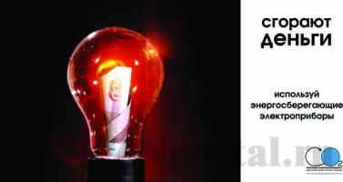

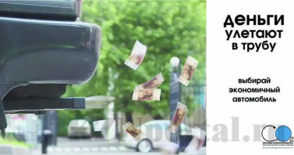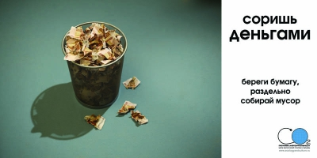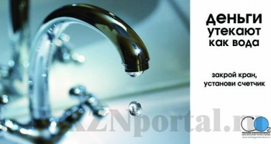

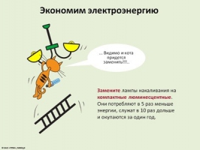 | 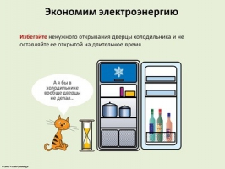 | 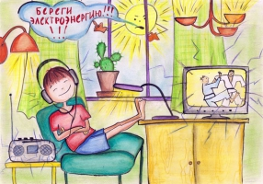
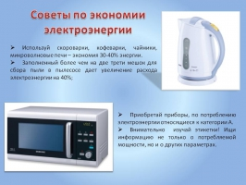 | 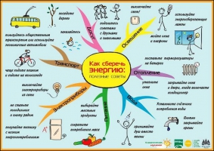

В настоящее время создание условий для повышения эффективности использования энергии и других видов ресурсов становится одной из приоритетных задач социально-экономического развития.
Привычка экономить энергию и ресурсы - это признак разумного и современного потребителя. Энергосберегающие технологии доступны сегодня каждому из нас. Используйте их и получайте удовлетворение не только от экономической выгоды, но и от сознания того, что этим вы помогаете модернизировать экономику нашей страны.

Рационально используйте электричество!

Устанавливайте современные энергосберегающие электротехнические устройства, многотарифные электросчётчики, позволяющие экономить на разнице тарифов.
Максимально используйте возможности естественного освещения, выключайте освещение, когда в нём нет необходимости, отключайте от сети зарядные устройства, замените лампы накаливания на энергосберегающие.
Начни с себя, вот главное решение!
Энергосбережение- вклад каждого- результат общий!

Социальная реклама в области энергосбережения
ПАМЯТКА Рекомендации по энергосбережению
Сделать сегодня
Уходя, гасите свет! Это простое действие должно стать для вас хорошей привычкой. Сберегая электроэнергию, вы не только помогаете природе, но и экономите семейный бюджет.
Начните максимально использовать естественное освещение — чтобы меньше платить за искусственное. Проверьте чистоту окон, плафонов, ламп.
Оцените возможность использования энергосберегающих люминесцентных ламп для освещения квартиры. Сегодня они стоят уже не так дорого и по карману большинству покупателей, хотя и дороже обычных ламп накаливания. Но дополнительные затраты на их покупку окупятся за короткое время за счет экономии на платежах за электричество и длительного срока службы. Используя такие лампы, вы значительно снижаете энергопотребление и экономите деньги — до 75% трат на освещение. При использовании КЛЛ ежегодная экономия на 1 лампу составляет 250—350 рублей.
Телевизоры, видеомагнитофоны, компьютеры и некоторые другие приборы потребляют электроэнергию даже в «спящем» режиме. За год стоимость электроэнергии, используемой при работе бытовых приборов в «спящем» режиме, может достигать нескольких тысяч рублей! Чтобы этого не происходило, начните отключать электроприборы полностью, когда они не используются (вынимайте вилку из розетки), или используйте «розетки-пилоты» с кнопкой полного отключения от электропитания.
Проверьте вашу электроплиту — если конфорка деформировалась («вспучилась») стоит ее заменить, поскольку при неполном контакте конфорки с посудой также происходит потеря тепла. Кастрюли с неровным дном потребляют до 50% больше энергии.
Своевременно удаляйте накипь внутри электрочайника — она существенно увеличивает количество энергии, необходимой для того, чтобы вскипятить воду.
Убедитесь, что ваш холодильник установлен в прохладном месте, подальше от батарей отопления и электроплиты, уплотнители на двери холодильника не повреждены, а его задняя стенка чистая. Не ставьте холодильник вплотную к стене, оставляя зазор для вентиляции.
Используйте кастрюли с диаметром днища, равным диаметру конфорок электроплит. Это позволит сэкономить электроэнергию при приготовлении пищи.
Во время приготовления пищи закрывайте кастрюли крышками. Не включайте плиту заранее. Если вы готовите на электроплите, используйте остаточное тепло — выключайте конфорку за некоторое время до окончания приготовления пищи.
Держите отопительные батареи чистыми и снаружи, и внутри. Не заслоняйте батарею мебелью или шторами, чтобы тёплый воздух свободно поступал в комнаты. Если это технически возможно, установите шаровые задвижки на батареях для регулирования степени их нагревания в пределах, обеспечивающих комфортную температуру в помещении.
Установите теплоотражающий экран за отопительной батареей — это повысит температуру в комнате в среднем на 2 градуса.
Если это необходимо, то проветривайте помещение в «ударном» режиме, широко открывая окно на короткое время. За это время воздух успеет смениться, а стены и батареи не остынут.
Экономьте энергию при стирке, устанавливая более низкую температуру на стиральной машине — это может сократить потребление электроэнергии на 80%. Старайтесь полностью загружать стиральную машину.
Выключение неиспользуемых приборов из сети (например, телевизор, видеомагнитофон, музыкальный центр) позволит снизить потребление электроэнергии в среднем до 300 кВт-ч в год и сэкономить до 5000 руб.
Зарядное устройство для мобильного телефона, оставленное включенным в розетку нагревается, даже если там нет телефона. Это происходит потому, что устройство все равно потребляет электричество. Когда зарядное устройство подключено к розетке постоянно, 95% энергии используется впустую.
Проверьте, хорошо ли утеплены окна и двери у вас дома. Известно, что через плохо утепленные окна может теряться до половины тепла. Чтобы привести окна в порядок, не обязательно устанавливать дорогостоящие стеклопакеты. В большинстве случаев достаточно утеплить их современными изоляционными материалами. Утепление окон в квартире и, как следствие, отказ от постоянного использования электрообогревателя позволяет получить годовую экономию до 4000 кВт-ч на одну квартиру или, в среднем, 4—6 тыс. руб.
Следите за температурой в помещении и на улице с помощью термометра. По возможности установите регуляторы на радиаторы отопления и регулируйте температуру в помещении в зависимости от погоды. Как правило, 18—20° С достаточно для комфортного существования в доме. Когда вы надолго уходите из дома, устанавливайте на регуляторах радиаторов отопления более низкую температуру. Если в вашей квартире топят слишком сильно, обратитесь в ДЕЗ или другую организацию, оказывающую жилищно-коммунальные услуги, с просьбой установить специальную аппаратуру, регулирующую подачу тепла в дом. Снижение температуры в доме на 1 градус позволяет сократить сжигание топлива и снизить выбросы парниковых газов на 300 кг.
Экономьте на стирке, устанавливая более низкую температуру на стиральной машине — это может сократить потребление электроэнергии на 80%. Старайтесь полностью загружать стиральную машину.
Проверьте — регулярно ли вы размораживаете холодильник. Холодильники и морозильные камеры потребляют больше электроэнергии, если они заполнены льдом. Установите оптимальный режим работы холодильника и регулируйте его в зависимости от его заполнения и температурных условий в помещении. Не ставьте в холодильник и морозильные камеры горячие или теплые продукты, дайте им сначала остынуть до комнатной температуры.
Оцените эффект от предпринятых вами мер по энергосбережению по итогам «30 дней энергосбережения», изучите ваши счета за потребленную электроэнергию и тепло. Расскажите нам о том, что вы делали.

При покупке электроприборов обращайте внимание на их класс энергоэффективности. Наиболее экономичными являются электроприборы класса «А». Во всех современных приборах должен быть режим ожидания или «спящий» с низким энергопотреблением (мощностью до 1 Вт). Следует отметить, что чем современнее техника, тем экономнее она расходует энергию. Например, холодильник, выпущенный 15—20 лет назад, потребляет в 2 раза больше энергии, чем его современный аналог.

Знайте, что вы не только экономите на электричестве, но и вносите свой посильный вклад в общее дело сохранения природы.
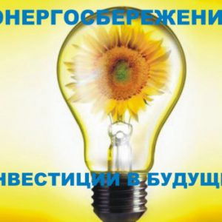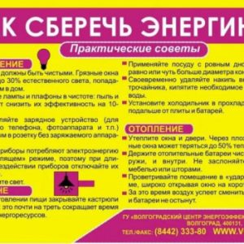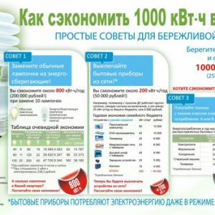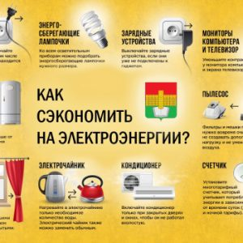
Мы хотим, чтобы вы еще больше узнали о правильном обращении с энергией и не только сократили при этом расходы, но и сохранили окружающую среду от разрушения, ведь чем рациональнее мы расходуем тепло и электричество, тем меньше используем драгоценных запасов сырья.
ТЕПЛОСБЕРЕЖЕНИЕ
1. Не выбрасывайте деньги в окно
Окно, часами остающееся приоткрытым, вряд ли обеспечит вам приток свежего воздуха, но большой счет за отопление — наверняка. Лучше проветривать чаще, но при этом открывать окно широко и всего на несколько минут. И на это время отключать термостатный вентиль на радиаторе отопления.
- Не преграждайте путь теплу
Необлицованные батареи отопления не всегда красивы на вид, зато это гарантия того, что тепло будет беспрепятственно распространяться в помещении. Длинные шторы, радиаторные экраны, неудачно расставленная мебель, стойки для сушки белья перед батареями могут поглотить до 20% тепла.
- Не перегревайте квартиру
Некоторые люди любят жарко натопленные квартиры, а потом поражаются большим счетам за отопление. Всегда помните: каждый дополнительный градус температуры в помещении обойдется примерно в 6% дополнительных затрат на энергию.
- Не выпускайте тепло,на ночь опускайте жалюзи, закрывайте шторы, чтобы уменьшить потери тепла через окна.
- Отапливайте свою квартиру, а не улицу
Между радиаторной батареей и стеной установите защитный экран из алюминиевой фольги. Фольга отражает тепло, излучаемое радиатором, и направляет его обратно в комнату. Благодаря этому можно сэкономить до 4% затрат на отопление.

ВОДОСБЕРЕЖЕНИЕ

- Принимать не ванну, а душ — таков девиз всех, кто экономит воду
Для полной ванны требуется 140-160 л воды, для душа – только 30-50 л. Если одной семье из 4 человек два раза в неделю отказаться от ванны в пользу душа, то в год будет экономиться 46 м3 воды!
- Оснастите свои туалеты экономичными сливными бачками
Традиционный сливной бачок пропускает 9 л за один смыв, экономный сливной бачок — только 6 л, а сливной бачок с экономичной клавишей — только 3 л. В одной семье из 4 человек может экономиться приблизительно 21м3 воды в год.
- Почаще пользуйтесь в стиральных машинах и посудомоечных автоматах программами экономичных режимов.
- При покупке нового бытового прибора обращайте внимание не только на потребление энергии, но и на потребление воды.
- Установите счетчики воды! Это выгодно для вас и для природы!

ЭЛЕКТРОСБЕРЕЖЕНИЕ

- Используйте энергосберегающие лампы
Энергосберегающие лампы потребляют энергии примерно на 80% меньше, чем традиционные лампы накаливания, а служат в 8-10 раз дольше.
- Используйте наиболее экономичные бытовые приборы
Современные бытовые приборы часто обходятся меньшей энергией, чем их предшественники.
- Разумно расставляйте мебель на кухне
Плита и холодильник или морозильник — плохие соседи! Из-за теплоотдачи плиты холодильный агрегат потребляет больше энергии.
- Следуйте советам по использованию энергосберегающих ламп:
использование лампы всегда должно соответствовать фактической потребности в освещении;
используйте лучше одну мощную лампу, чем несколько слабомощных;
избегайте отраженного освещения;
оборудуйте рабочие места, всегда ориентируясь на дневной свет и используя его;
выбирайте место расположения светильника в соответствии с его функцией (лампа для чтения там, где действительно читают, и т.д.).
- Следуйте советам по экономии энергии при приготовлении пищи:

следите за тем, чтобы кастрюля и конфорка были одинакового диаметра, чтобы тепло использовалось оптимально;
предотвращайте излишний расход тепла с помощью ровных и толстых днищ кастрюль и плотно прилегающих крышек;
используйте остаточное тепло конфорки и духовки в электроплитах.
Выключайте их, по меньшей мере, за 10 мин. до готовности блюда;
готовьте в небольшом количестве жидкости и в закрытой кастрюле; это экономит энергию, воду, время, это полезнее и вкуснее;
при приготовлении блюд, требующих много времени, пользуйтесь скороваркой;
своевременно переключайте с наибольшей степени нагрева при доведении до кипения на умеренную степень, необходимую лишь для поддержания температуры кипения. Если у вас газовая плита — уменьшайте интенсивность пламени;
откажитесь от предварительного прогрева духовки — для большинства блюд этого не требуется;
пользуйтесь режимом принудительной циркуляции воздуха в духовке, т.к. это позволяет одновременно варить и печь на разных уровнях, при этом теплота распределяется лучше. Благодаря этому можно работать и при более низких температурах и даже приготовить полное меню в духовке. При одновременном приготовлении в духовке овощей, гарниров и мяса энергия расходуется оптимально;
открывайте дверцу духовки только в тех случаях, когда это действительно необходимо;
запекайте в духовке только большие куски мяса — весом более 1 кг. При меньших количествах готовить на конфорке экономнее;
варите кофе по возможности в кофейной машине (с кофейником-термосом) — это экономнее, чем нагревать воду в кастрюле. Другие специальные приборы, как, например, яйцеварка или тостер, также сберегают энергию.
- Следуйте советам по экономии энергии при охлаждении и замораживании:
лучше купить морозильный ларь, а не морозильный шкаф, потому что ларь экономнее. Но не берите слишком большое устройство, т.к. полупустой ларь потребляет почти столько же энергии, что и полный;
предотвращайте образование энергопожирающего инея: открывайте дверцы лишь ненадолго, ставьте или кладите только охлажденные и упакованные продукты и регулярно размораживайте холодильник;
установите температуру в холодильнике на +7°С, а в морозильнике — на -18 °С — этого вполне достаточно.
